**莫兰蒂台风影响展示系统 数据需求**

**福建省智慧城市感知与计算重点实验室（厦门大学）**

陈龙彪 13429662749 longbiaochen@xmu.edu.cn

1. **核心目标**

利用各种空间感知数据源，展示莫兰蒂台风登陆厦门对生产生活的影响

交通方面：车流中断、交通事故、车辆损毁、灾后车流恢复

航运方面：航运中断、船舶避风、船只损毁、灾后航运恢复

基础设施：停水停电、树木倒塌、路面障碍

水库危房：水位监控、危险警示、救灾避险

1. **数据需求**
2. **厦门地区浮动车轨迹数据**

时间跨度：2016年9月1日 00:00 – 2016年9月30日23:59（1个月）

空间范围：福建省，如附图1所示。坐标边界如下：

* 东北边界点：[28.312901, 120.727094]
* 西北边界点：[28.312901, 115.852290]
* 西南边界点：[23.528783, 115.852290]
* 东南边界点：[23.528783, 120.727094]

1. **长株潭地区浮动车轨迹数据**

时间跨度：2016年9月1日 00:00 – 2016年9月30日23:59 （1个月）

空间范围：湖南省，如附图2所示。坐标边界如下：

* 东北边界点：[30.126363, 114.261265]
* 西北边界点：[30.126363, 108.790841]
* 西南边界点：[24.636323, 114.261265]
* 东南边界点：[24.636323, 108.790841]

1. **船舶AIS轨迹数据**

时间跨度：2016年9月1日 00:00 – 2016年9月30日23:59 （1个月）

空间范围：福建省，如附图1所示。坐标边界如下：

* 东北边界点：[28.312901, 120.727094]
* 西北边界点：[28.312901, 115.852290]
* 西南边界点：[23.528783, 115.852290]
* 东南边界点：[23.528783, 120.727094]

附图1：福建省边界范围

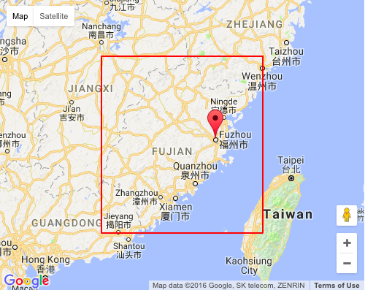

附图2：湖南省边界范围

